

COURTIER ASSERMENTE – Olivier EVRARD
Tél : 02 99 202 202 – Fax : 02 99 202 200
BP 50 – 35404 ST-MALO Cédex – France

SAINT MALO, le 23/03/2011 $ 1,4178

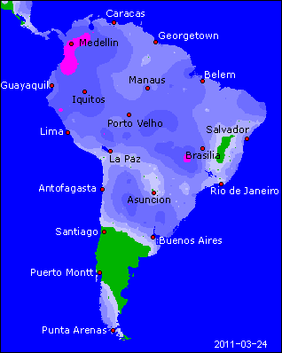

BLE : +/- ventes en début de séance mais retour à zéro avec la météo et la demande,
+ le Nigéria a acheté 160KT de blé US, la Jordanie 50KT de blé roumain et le Japon cherche 100KT origine US ou Australie, et il reste d’autres tenders en cours,
+ même si la rating blé du Kansas progresse d’un point à 27% de G/EXC. grâce aux qq pluies de la semaine passée, ailleurs il se détériore et les prévisions météo se dégradent pour le we,
+ le gouvernement russe pense qu’il sera impossible de rattraper le retard de surface avec les blés de printemps par rapport aux prévisions globales d’emblavement déjà très prudentes par rapport à 2009/10,
- le blé européen pâtit d’un dollar faible alors que la demande de physique reste forte en portuaire,

MAÏS : + clôture en haut de la séance sur rachats spéculatifs dans la crainte de ne pas avoir assez de surfaces dans les chiffres du 31 mars,
+ les prix grimpent encore sur le marché intérieur chinois, où les stocks sont au plus bas depuis 15 ans et la demande continue,
+/- malgré ça, aucune confirmation de vente de maïs US à la Chine n’est encore tombée empêchant les opérateurs de prendre une direction précise dans leurs positions,
+/- la météo US est mauvaise au nord et plutôt bonne au sud en ce qui concerne les opérations de préparations aux semis,

SOJA : + suiveur du maïs pour une clôture en haut de la séance, avec comme point de mire les chiffres de surface du 31 et la peur de ne pas avoir suffisamment d’acres pour remonter les stocks,
+/- l’absence de la Chine se fait sentir là aussi et, après des chiffres de février très bas, ceux prévus en mars viennent d’être relevés de 3,65 à 3,9 millions de mt,
+ le marché est également porté par la météo sur le nord du Brésil où les pluies continuent de détériorer les conditions. Tout le monde s’accorde pour dire qu’il y aura des pertes de rendement,
- par contre, c’est exactement l’inverse sur le sud et sur l’Argentine où les conditions sont favorables à la progression rapide de la récolte et aux rendements,

A SUIVRE : le point négatif du jour, c’est la pollution de l’eau à Tokyo qui relance les inquiétudes d’une catastrophe nucléaire à l’échelle d’un pays, 3ème puissance mondiale et les conséquences.sur la croissance global.

